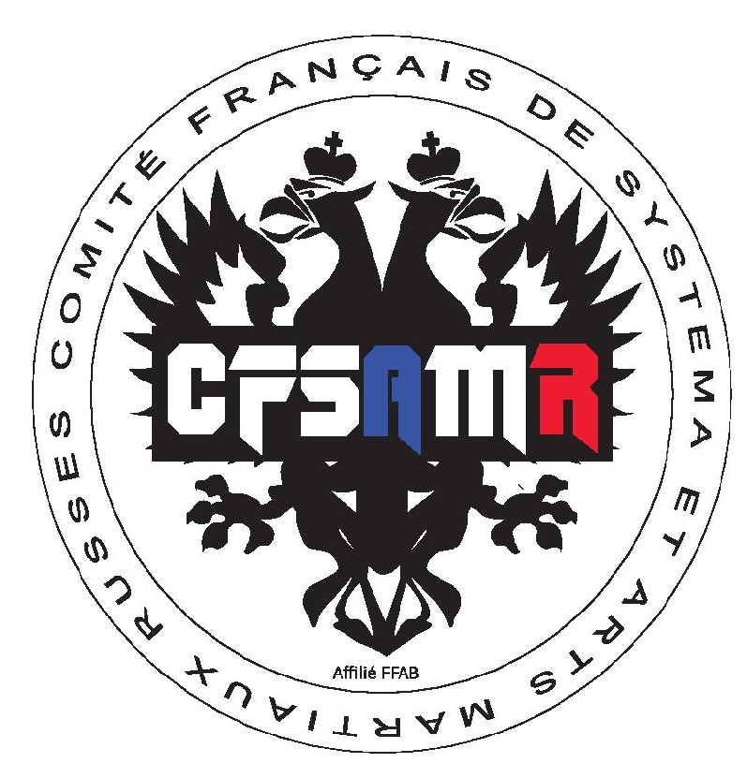
Inscription à la formation aux niveaux 1.2 ou 3 du Comité Français de Systema et des Arts Martiaux Russes

Date : 39 rue Pierre Gamel, Nîmes (30)

Fiche à renvoyer à : CFSAMR, 39 rue Pierre Gamel, 30000 NÎMES

Renseignements personnels
Nom : |  |  | Sexe : |  | F : M :
Prénom : |  |  | Date de Naissance :
Profession : |  |  | Adresse :
Tél : |  |  | Mail :
Personne à prévenir :
Tarifs
Participation au stage de niveau 1.2.3.4 (Rayer la mention inutile) 50€
Licence FFAB pour les non licenciés en club 36€

L’inscription au passage de niveau de la CFSAMR implique l’adhésion du pratiquant à la CFSAMR. Tout pratiquant non-affilié doit s’acquitter d’un coût d’adhésion supplémentaire de 36 € en sus du prix de la formation choisie.
Renseignements Complémentaires
Certificat médical obligatoire si nouvelle licence
Autorisation parentale pour les mineurs

Tuteur légal ou son représentant : Tél :

Signature :

